KSP4010B动柱定梁五轴面体龙门加工中心
（双滑枕西门子828D系统）
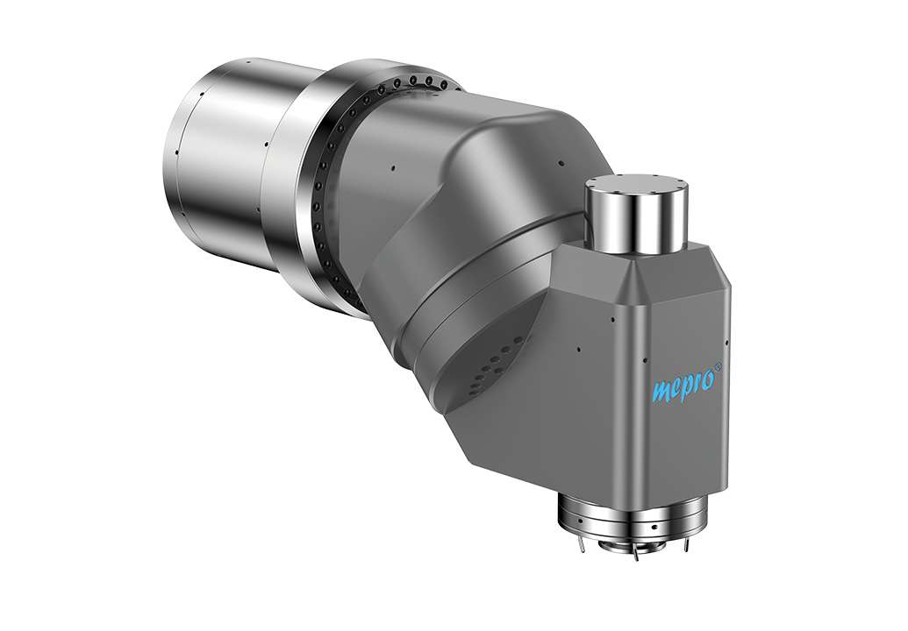
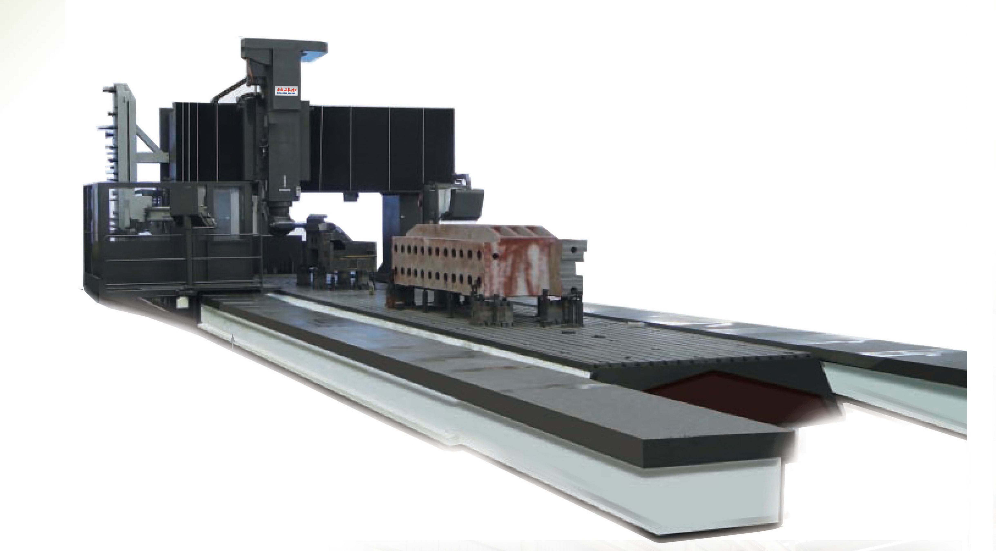
技
术
协
议
(图片供参考)

台正集团
南昌正成工数控机床有限公司
销售热线：18970882813 技术支持：/传真：0791-86582128
E-mail:1651996363@qq.com http://www.zcgcnc88.com

KSP4010B动柱定梁五轴龙门加工中心技术协议
供方：南昌正成工数控机床有限公司
需方：
经供需双方协商，需方决定购置供方生产制造的KSP4010B动柱定梁五面体龙门加工中心壹台，并对机床供货范围及有关技术条件达成如下协议。

一、机床的用途及性能：
KSP4010B动柱定梁五面龙门主要用于重型铝质材料零件的加工，采用了双滑枕（方滑枕）高刚性，Z1选用了国内北京mepro最高技术新一代45°五轴力矩摆头T600五轴头，可用于各数匀面角度的加工；Z2为标准台湾BT50/Φ230直接式主轴（最大盘铣刀¢200）
高质量：配置了600Nm电主轴600Nm, 转速4000rpm，使用BT50刀柄，可以满足空间任意位置锁紧，小尺寸，大扭矩，是国产新一代五轴联动加工重器。 而使用五轴联动机床加工技术加工各种复杂工件，可以有效克服传统加工中心的技术缺陷。
高效率：采用五轴联动机床有效简化了工件的装夹。加工时无需特殊夹具，降低了夹具的成本，避免了多次装夹，同时提高加工的精度。
低成本：五轴联动机床可在加工中省去许多特殊刀具，有效降低了刀具成本。同时，五轴联动机床在加工中能增加刀具的有效切削刃长度，减小切削力，提高刀具使用寿命，降低成本。
  - 该机床是正成工集团生产的完整全新设备，具有高刚性的结构设计、可靠的精度稳定性及保持性，在技术文件规定的环境条件下能连续正常工作，精度稳定。完整的配套，部件设计采用模块化，标准化程度高，具有良好的互换性，稳定的质量。
  - 机床设计先进、性能可靠、操作简便、维修方便。整机具有高刚性的框架结构设计，因此不仅具有强力切削的能力，同时又能满足精密零件的加工。
3、X、Y1、Y2、Z1、Z2传动系
X轴传动形式
X轴运动采用齿轮齿条传动结构，在左右床身上分别安装一套精密齿条，该齿条采用淬火并精密研磨加工工艺，硬齿面；左右滑座上分别安装两套精密行星减速箱，交流伺服电机直联精密行星减速箱，减速箱输出轴分别安装齿轮，该齿轮采用淬火并精密研磨加工工艺，硬齿面。齿轮与齿条啮合驱动龙门框架运动，双伺服电机消隙。当机床做纵向运动时，左右滑座上分别有一个交流伺服电机为主传动电机并控制其运动，另一个交流伺服电机为辅助运动电机，转动方向与主运动电机转向相反并保持一定的电流差值，通过数控系统控制，自动消除X运动轴左右侧的运动间隙。
在X轴左右床身内侧分别安装光栅尺，将检测的位置信号传输到数控系统，在数控系统的控制下,确保X轴两侧四驱动电机同步性，同时对X轴运动作闭环控制。
Y轴传动形式
Y1Y2轴运动采用齿轮齿条传动形式，在横梁两个导轨之间安装一套精密的齿条，该齿条采用淬火并精密研磨加工工艺，齿面为硬齿面结构。在横向滑板上安装两套精密行星减速箱，减速箱采用交流伺服电机直联精密行星减速箱装置，减速箱输出轴安装精密齿轮，该齿轮采用淬火并精密研磨加工工艺，齿面为硬齿面结构。齿轮与齿条啮合驱动横向滑板运动，运动时有一个交流伺服电机为主传动电机并控制其运动，另一个交流伺服电机为辅助运动电机，转动方向与主运动电机转向相反并保持一定的电流差值，这样可以通过数控系统控制，自动消除Y1Y2运动轴的运动间隙。
Z1Z2轴传动形式（方滑枕）
Z1\Z2轴运动采用滚珠丝杠传动形式，在横向溜板两个导轨之间设置高精度双螺母预载滚珠丝杠，通过交流伺服电机直联高精度行星齿轮减速器减速，经无齿隙联轴器传动。
Z1Z2轴运动采用油压缸自动平衡技术，消除因自重产生的上下的不平衡力矩。
二、4010B机械规格
工作臺面
工作台面積 | MM | 10000L╳3000W
T型槽(尺寸 ╳ 槽數 ╳ 間距) | MM | 18╳28╳200
工作台最大載重量 | KG | 5吨/平方米
行程
X軸行程 | MM | 10400
Y12軸行程 | MM | 4600（有效行程4000）
Z12軸行程 | MM | 1250
主軸鼻端至台面 | MM | 300-1550
門寬 | MM | 4000
X轴传动方式 | rpm | 双轴输出双齿轮齿条驱动
Y12Z12轴滚珠丝杆规格 |  | Y：8020（动螺母结构）； Z：6316
XY12轴导轨规格 |  | X轴：4条55滚柱线轨，Y12轴55规格重载滚柱线轨
Z12轴导轨规格 |  | 四线轨：55规格重载滚柱线轨
XYZ轴伺服电机传动方式及传动比 |  | X轴齿轮齿条传动，速比3：1；Y轴传动比2：1；Z轴皮带传动，传动比2：1
主轴电机，XYZ三相伺服电机推荐 |  | 主轴电机：30Kw ；X：50Nm；Y：40Nm；Z：50Nm（抱闸）
直联式主轴(Z2) |  | 台湾产BT50/Φ230直接式
快移進度(XY1Y2Z1Z2 軸) | MM | 10000/8000/8000
精度
定位精度X | MM | 0.08（全长）
定位精度Y | MM | 0.04（全长）
定位精度Z | MM | 0.02（全长）
重複定位精度X | MM | 0.03
重複定位精度Y1Y2 | MM | 0.025
重複定位精度Z1Z2 | MM | 0.015
其他
所需氣壓 | KG/CM² | 6.5
所需動力 | KVA | 180
数控系统 | 德国 | 西门子828D
总重量 | T | 约103
机床外形尺寸 |  | 11800L*6450*5500
T600D万能自动铣头(Z1) | 北京 mepro
A 轴额定/最大扭矩 | Nm | 270/600Nm
A 轴最高转速/额定电流 | rpm | 30rpm/22.5A
A 轴抱紧扭矩 | Nm | 4000(60bar)
A 轴转角范围 | ° | ±180°
A 轴编码器类型 |  | 绝对式
A 轴定位精度 |  | 8″ VDI3441
A 轴重复定位精度 |  | 4″ VDI3441
C 轴额定/最大扭矩 | Nm | 270/600Nm
C轴最高转速/额定电流 | rpm | 30rpm/3.9kw
C轴抱紧扭矩 | Nm | 4000Nm(60bar)
C轴转角范围 |  | ±180°°
C 轴编码器类型 |  | 绝对式
C 轴定位精度 |  | 8″ VDI3441
C 轴重复定位精度 |  | 4″ VDI3441
主轴参数
主轴S1扭矩 | Nm | 600Nm
主轴额定功率 | kW | 25.1kW
刀柄 |  | BT50-T50（45°）
润滑方式 |  | 油气润滑
铣头重量 | Kg | 710Kg
主要配置：X轴驱动采用台湾晶杰双齿轮输出齿轮箱、齿条为模5斜齿；丝杆YZ轴丝杆采用欧洲进口（西班牙BSG或者SHUTON）；丝杆轴承为NSK或者FAG；
三、西门子828D控制系统特性：
电气系统配置：
考虑性价比因素，电气系统推荐采用西门子828D数控系统；具体配置如下：
1. 数控系统：采用西门子828D控制系统，其中主要包括：
- 主机采用 标准型PPU260/PPU261；
- 10.4" TFT彩色显示器和全尺寸CNC键盘；
- SINUMERIK MCP483C PN机床操作面板；
- 用户程序存储容量5M；
- 便携式电子手轮；
- 前置USB 2.0、CF卡和以太网接口。后置RS232C接口及USB2.0、以太网接口。
2. 主轴电机部分：
主轴电机采用西门子1PH7系列主轴电机，功率匹配机床设计要求。
3. 伺服驱动电机：
伺服电机采用西门子1FT6系列伺服电机，功率匹配机床设计要求。
- 功率模块部分：
各轴功率模块选用西门子配套的SINAMICS S120系列功率模块。
5. 反馈部分：
各直线轴采用海德汉LB 382C系列增量式直线光栅尺。
◆采用世界先进的西门子828D系统，采用伺服驱动，确保了控制系统的稳定性高、速度快，表面光滑，精度高等优点，具备了制造模具应有的功能，是模具生产的最佳选择。
数控系统
西门子828D数控系统
- 基本配置
- 10.4"TFT液晶彩显；
- 有P133，32MRAM，操作单元MMC103，内装Windows中文操作系统，有MSTT机床操作面板，全键键盘，有ISA适配舱；
- 6G以上硬盘；
- 1.44 M/3.5"软驱；
- 中文及英文显示；
- 外手控盒；
- PLC程序空间为64KB；
- 有RS232接口，可DNC传送；
- 主要G功能及其它
- 插补功能：G0、G1、G02、G03及螺旋线插补，具有加速、突变限制；
- 平面选择：G17、G18、G19；
- 刀具偏差值补偿：G40、G41、G42及刀具长度补偿；
- 绝对、相对编程：G90、G91；
- 公、英制转换：G70、G71；
- 工件零点设定：G54~G59，可有4~100组零点偏置；
- 可编程工作区限制：G25、G26；
- 参考点返回：G74或手动回参考点；
- 极坐标编程；
- 坐标转移及旋转功能；
- 比例缩放功能和镜像编程；
- 铣削循环；
- 子程序编程及调用；
- 高级语言编程和DIN66025编程语言；
- 后台编辑；
- 有MDI运行、自动试运行、单段、手动和点动JOG手轮操作等；
- 有程序及机床参数保护，8级存取保护；
- 有MDI及DNC输入；
- 主轴无级变速并自动选档，速度修调范围0~120%及进给轴速度修调范围0~120%；
- 精度补偿功能：螺距误差补偿、反向间隙补偿；
- 最大指令值：±99999.999mm，最小设定单位：0.001mm；
- 编辑功能：编辑、存储、拷贝、修改；
- 程序检测功能：机械锁定、STM锁定、试运行、单程序段；
- 自诊断功能：程序操作、加工、系统装置的连续故障诊断及故障报警信息显示，具有示波器功能，可监控各轴电流、功率和PLC的各种接口信号诊断；
- 网络功能。
(3)控制柜
机床控制柜配置电柜空调器，进行控制柜内部的温度调节和空气净化，保证电气控制的稳定可靠。电气控制柜采用全封闭结构。能防尘、防油雾，有良好的密封性，柜内外空气不直接交换，散热采用门挂式空调。
三、数控龙门铣床配置：
标准配置
1、西门子828D数控系统(或国产广数系统)
2、台湾主轴组件
3、自动润滑系统及警告装置
4、双头：台湾BT50+北京 mepro万能自动铣头，
5、主轴吹气清屑装置
6、移动式手轮、清洁气枪、工作灯及三色灯
7、液压系统、切削液系统（含泵及储存箱）
8、台湾滚珠丝杆
9、台湾液压平衡装置
10、进口轴承
11、进口联轴器（R+W、mayr）；
12、导轨伸缩护罩
13、台湾打刀缸
14、台湾冷却水泵
15、电柜热交换机
16、伺服变压器
17、水枪及气枪
18、电柜空调
19、主轴恒温冷却系统
20、双侧螺旋式切屑输送机+小车
21、脚踏松刀开关
22、RS-232C、DNC接口及PCMCIA输入界面
24、刚性攻牙
25、自动断电功能
26、手动脉波产生器
27、开敞式床身
28、树脂砂铸件；（台正光机）
29、进口滚珠丝杆及精密锁紧螺母（丝杆为：台湾HIWIN、PMI；锁紧螺母为台湾YINSH）；
30、进口轴承（日本NSK）；
31、进口线性导轨（德国力士乐、INA）；
32、润滑系统（日华油机、南京贝奇尔）；
33、手轮：日本东测；
34、进口气动系统
35、德国兰普、台湾线缆
36、配电部分：施耐德、欧姆龙、LG等进口品牌。
37、操作面板：台湾产；
38、德国行程开关；
39、欧洲进口伺服轴减速器（德国STOBER）；
40、国产X向不锈钢导轨护罩防护,WY向凤琴式导轨护罩防护；
41、伺服变压器；

四、产品的技术服务和售后服务
1.数控系统中文操作编程手册 1本
2.机床使用说明书 1本
3.电气原理图 1本
4.随机技术文件 1本
5.出厂合格证（精度检验单）
6.随机附件：
序号 | 名 称 | 数量 | 备 注
1 | 地脚螺栓及机床垫铁等 | 全套
2 | 通讯电缆 | 6米一套
3 | 气枪 | 1件
4 | 气管 | 1根
5 | 常用维修工具 | 1套

五、设备着色：尼古拉斯色（可选）
六、供方随机床提供的技术资料
- 提供机床出厂的精度检验报告、性能检测记录及有效合格证书。
- 提供主要零部件、元器件的规格、型号、生产厂的备品备清单、精度等级、检验合格证书。
- 提供机床安装、调试、使用、维修所必需的技术资料各一套。包括：
  - 机床的安装、调试手册。包含如下内容，并在机床买卖合同生效后1个月内提供给乙方：
- 机床的机械资料：包括机床主要技术参数，需要配套的压缩空气等接口位置和用量资料，配套的安装要求。
- 机床的电气资料：机床总功率、电压、机床接线口位置等，常规配套设备的安装、管线沟的预留及预埋要求。
- 地基基础设计资料：甲方提供机床极限图、地基布置图、机床基础的载荷重量分布图等相关资料(合同生效后30个工作日提供给乙方)。乙方根据甲方提供的上述资料，请建筑设计单位根据乙方地质状态及供方提供的机床对地基的要求，设计详细的机床地基施工图并施工。
  - 机床的使用说明书。
  - 机床电气部分说明书手册一本，包括机床操作说明、故障报警信息及对应检修方法、机床参数列表及电路图。
  - 各控制系统的操作手册。
  - 机床光盘资料一份。
  - 西门子产品相关资料光盘一份。
七、机床预验收
机床预验收在供方玉溪制造工厂现场进行。
- 对机床的床身纵向滑座组件进行验收。
- 对机床的龙门框架组件进行验收。
- 对机床的床身纵向滑座组件及龙门框架组件分别验收，验收标准按供方的分组验收标准进行。机床整机验收在终验收进行。
八、机床的安装与调试
预验收合格后，供方将机床分体并包装，发运到需方设备安装现场（需方负责卸货到机床安装地点）。
1，供方负责安装调试，其中包括机床机械部分安装的钳工作业，机械部分调试运转时所需的电工作业。
2．在机床运输到需方安装现场前，需方负责设备的安装准备工作，其中包括浇灌地基（合同生效后需进行地基的施工）、基础辅助设施的准备、动力装置（负责将外围三相380V强电引入机床电气柜）、通用机具的准备等工作，需方负责提供安调机床需用的消耗品，如清洁布、清洗用油、常用工具等物品，机床正常运行需要的润滑油、液压油、切削液等物品。在上述安装条件具备的前提下，供方方可进行设备的安装工作。
3，机床安装调试的专用机具（包括：工、检、量具）等由供方负责。通用机具（包括通用工、检、量具）由需方负责。
  - 通用工具有：各类扳手、各类螺丝刀、各类钻头、绞刀、清洁工具、油石、锉刀、起销器等。
  - 通用量具有：百分表、杠杆表、磁力表座、千分尺、卡尺、钢板尺、塞尺等。
  - 通用检具有：水平仪、600毫米直角尺、1000毫米平尺等。
通用电工工具有：万用表、记号笔、转速表、相序表、剥皮钳、尖嘴钳等。
九、机床的终验收及提货时间
机床终验收在乙方安装现场进行，当甲方进行完成机床的安装与调试工作后，双方共同进行机床的终验收工作，双方的验收以终验收的结果为准。
- 进行机床及机床附件的检测。
- 按双方签订的技术协议的相关内容及标准对机床进行检测。
- 按双方签订的机床技术协议的相关内容及标准对机床进行检测完，验收合格后，甲乙双方签署《产品终验收报告》，机床正式交付使用。
- 设备验收合格后二个月内到款发货。
十、产品技术服务和售后服务
技术服务（现场的操作及维修培训）
机床整体调试完毕后，在设备现场，供方为需方操作、维修人员进行相关操作及电气维护培训，周期为5个工作日。
机床到达买方后,卖方收到买方通知2日内,派谴安装调试人员到买方现场安装、调试、培训和终验收。
卖方免费培训机械、电气、操作人员。
设备终验收合格之日起开始计算，机床保修期12个月；保修期内机床及附件出现质量问题，卖方接到通知后，12小时作出解答，维修人员48小时内到达买方现场，

十一、机床的工作条件
本机床超额线电源为三相四线制 3—380V 50HZ；
电源电压允许波动值： ±10%
电源频率允许波动值： ±1%
机床必须用单独电缆进行安全接地，接地电阻要小于4欧姆。
使用机床厂房环境温度范围10～35℃，相对湿度40～75％，大气压强86～106Kpa，空气中粉尘浓度不得大于10mg/m3，不得含酸、盐和腐蚀气体。机床安装在远离震源、热源和热流，其震动为0.5G以下（G为重力加速度）车间里。

十二、本技术协议一式二份，供需双方各一份，自签字盖章之日起生效。

供方：南昌正成工数控机床有限公司 需方：

正成工集团-南昌正成工数控机床有限公司
24小时服务电话：18970882813

2025年02月13日

